**Comité consultatif**

Le Comité Consultatif est composé de personnalités tunisiennes connues dans différents domaines. Les membres du Comité Consultatif conseillent et orientent l'équipe du projet la Tunisie Vote. Ils contribuent à l’évaluation du projet et émettent des recommandations visant à l'améliorer. Les membres du Comité Consultatif se réunissent une fois par mois. Leur contribution est assurée à titre bénévole.

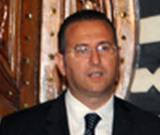

**Abdel Basset Ben Hassen**

Directeur de l'Institut Arabe des Droits de l'Homme, membre de la Haute Instance pour la Réalisation des Objectifs de la Révolution. Président de la commission d'appui aux gouvernorats du Sud. Cette commission regroupe des représentants des régions et des personnalités nationales. Elle assure l'organisation de visites dans les camps au niveau des zones frontalières et de caravanes pour le ravitaillement des familles déplacées installées sur la frontière tuniso-libyenne.

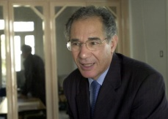

**Mokhtar Trifi**

Président de la Ligue Tunisienne des Droits de l'Homme membre de la Haute Instance pour la Réalisation des Objectifs de la Révolution. Avocat et ancien journaliste. Depuis le début des années 80, il a défendu à peu près tout ce que la Tunisie compte d'opposants, de l'extrême gauche aux islamistes. Il privilégie avant tout la défense des droits de l'homme. Membre de la Ligue depuis 1980, il est aussi très lié à Amnesty International et très proche de l'UGTT, la puissante centrale syndicale tunisienne.

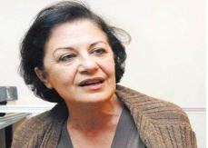

**Jallila Baccar**

Comédienne, grande figure du théâtre Arabe, membre de la Haute Instance pour la Réalisation des Objectifs de la Révolution. Jalila Baccar, née le 23 novembre 1952 à Tunis, est une actrice tunisienne dans les domaines du théâtre, du cinéma et de la télévision. Elle accompagne Fadhel Jaïbi dans toutes ses créations aussi bien au théâtre qu'au cinéma. Elle est cofondatrice de la première compagnie privée du pays, le Nouveau Théâtre de Tunis, en 1976 et de la compagnie Familia Productions, aux côtés de Jaïbi, en 1993.

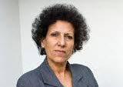

**Radhia Nasraoui**

Avocate, membre de la Haute Instance pour la Réalisation des Objectifs de la Révolution. Présidente de l'Association de Lutte Contre la Torture en Tunisie qu’elle a cofondé le 26 juin 2003. Désignée présidente, elle dénonce « la torture systématique » pratiquée dans son pays depuis l'accession au pouvoir du président Zine el-Abidine Ben Ali en 1987. Elle est membre du comité de parrainage du Brussels Tribunal sur la Palestine dont les travaux ont commencé le 4 mars 2009.

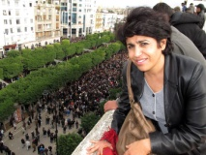

**Ahlem Belhadj**

Présidente de l'Association Tunisienne des Femmes Démocrates (ATFD), membre de la Haute Instance pour la Réalisation des Objectifs de la Révolution. Elle milite pour intégrer la question des droits des femmes au nombre des priorités d’action de la société politique et civile en rendant opérationnel le principe de la non discrimination entre les sexes, en garantissant dans la nouvelle Constitution le principe de séparation du politique et du religieux et en donnant sa pleine réalité au principe d’égalité.

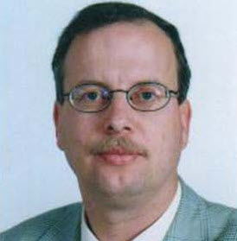

**Lotfi Hajji**

Journaliste directeur du bureau d'al-Jazeera à Tunis et défenseur des droits de l’homme. Ancien président du Syndicat Indépendant des Journalistes Tunisiens (SJT), dont la création en mai 2004 n'a pas été bien accueillie par les autorités. Hajji est un ancien rédacteur en chef de la version arabe de l'hebdomadaire "Réalités". Il est connu pour l'indépendance de ses vues. Il dirige aujourd'hui le bureau d'al-Jazeera à Tunis, après avoir été un correspondant gênant pour le pouvoir durant plusieurs années.

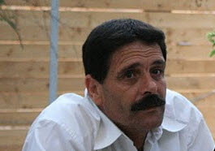

**Ayachi Hammami**

Avocat, membre de la Haute Instance pour la Réalisation des Objectifs de la Révolution. Il a été de tous les procès politiques de l’ère Ben Ali, avec ses confrères dont on a pu apprécier le rôle de premier plan dans le déroulement de la révolution tunisienne. En 2005, il participe à une grève de la faim pour les libertés démocratiques. Le 28 décembre 2010, il sera l’un des premiers à reprendre les mots d’ordre révolutionnaires des insurgés de Sidi Bouzid, de Kasserine et d’ailleurs et à appeler au départ de l’ancien président Ben Ali.

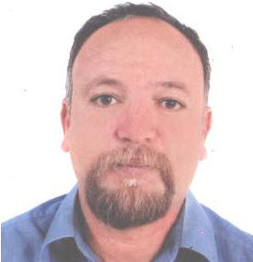

**Mahmoud Dhaouadi**

Dhaouadi Mahmoud, journaliste et président du Centre de Tunis pour la Liberté de la Presse (CTLP). Le CTLP, un organisme qui a vu le jour récemment, a pour objectif la défense de la liberté de la presse en Tunisie. Le centre a pour but d’enquêter et de dénoncer les violations contre les journalistes Tunisiens. Le CTLP entend publier prochainement un livre qui portera sur les violations à l'encontre des journalistes de 1987 à 2011. Dhaouadi est rédacteur en chef au journal quotidien arabe Assahafa.